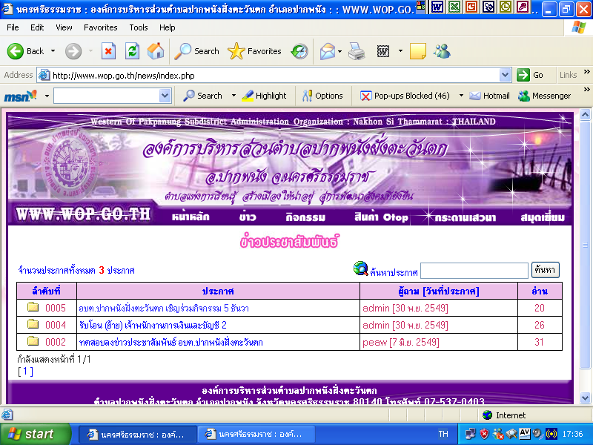

ข่าวประชาสัมพันธ์

กำหนดสถานที่ฉีดวัคซีนป้องกันโรคพิษสุนัขบ้า
โครงการสัตว์ปลอดโรคคนปลอดภัยจากโรคพิษสุนัขบ้าตามพระปณิธาน ศาสตราจารย์ดร.สมเด็จพระเจ้าน้องนางเธอ เจ้าฟ้าจุฬาภรณวลัยลักษณ์ อัครราชกุมารี
กรมพระศรีสวางควัฒนวรขัตติยราชนารี ประจำปีงบประมาณ ๒๕67
เพื่อดำเนินการฉีดวัคซีนป้องกันโรคพิษสุนัขบ้า
- วันที่ 22 เมษายน 2567 หมู่ที่ 1 เวลา 09.00 น. – 11.30 น. ศาลาเอนกประสงค์แหลมปี้
หมู่ที่ 1 เวลา 13.00 น. – 15.00 น. หน้าศูนย์พัฒนาเด็กเล็กบ้านบางผึ้ง
- วันที่ 23 เมษายน 2567 หมู่ที่ 2 เวลา 09.00 น. – 15.00 น. ศาลาเอนกประสงค์ หมู่ที่ 2
- วันที่ 24 เมษายน 2567 หมู่ที่ 4 เวลา 09.00 น. – 11.30 น. รพ.สต. บ้านบนเนิน
หมู่ที่ 4 เวลา 13.00 น. – 15.00 น. ที่ทำการผู้ใหญ่บ้าน หมู่ที่ 4
- วันที่ 25 เมษายน 2567 หมู่ที่ 3 เวลา 09.00 น. – 11.30 น. ที่ทำการองค์การบริหารส่วนตำบลปากพนัง
ฝั่งตะวันตก
หมู่ที่ 3 เวลา 13.00 น. – 15.00 น. สำนักงานชลประทานที่ 15
โดย
องค์การบริหารส่วนตำบลปากพนังฝั่งตะวันตก
อบต.ขอเชิญชวนท่านนำสุนัขและแมวเพื่อฉีดวัคซีนฯ มาขอรับบริการ

จึงขอประชาสัมพันธ์ให้ทราบโดยทั่วกัน


